5. Handleiding Instellingen
Werkschema groepen

Eigen werkschema groep maken

- Klik op logo en op tandwiel.
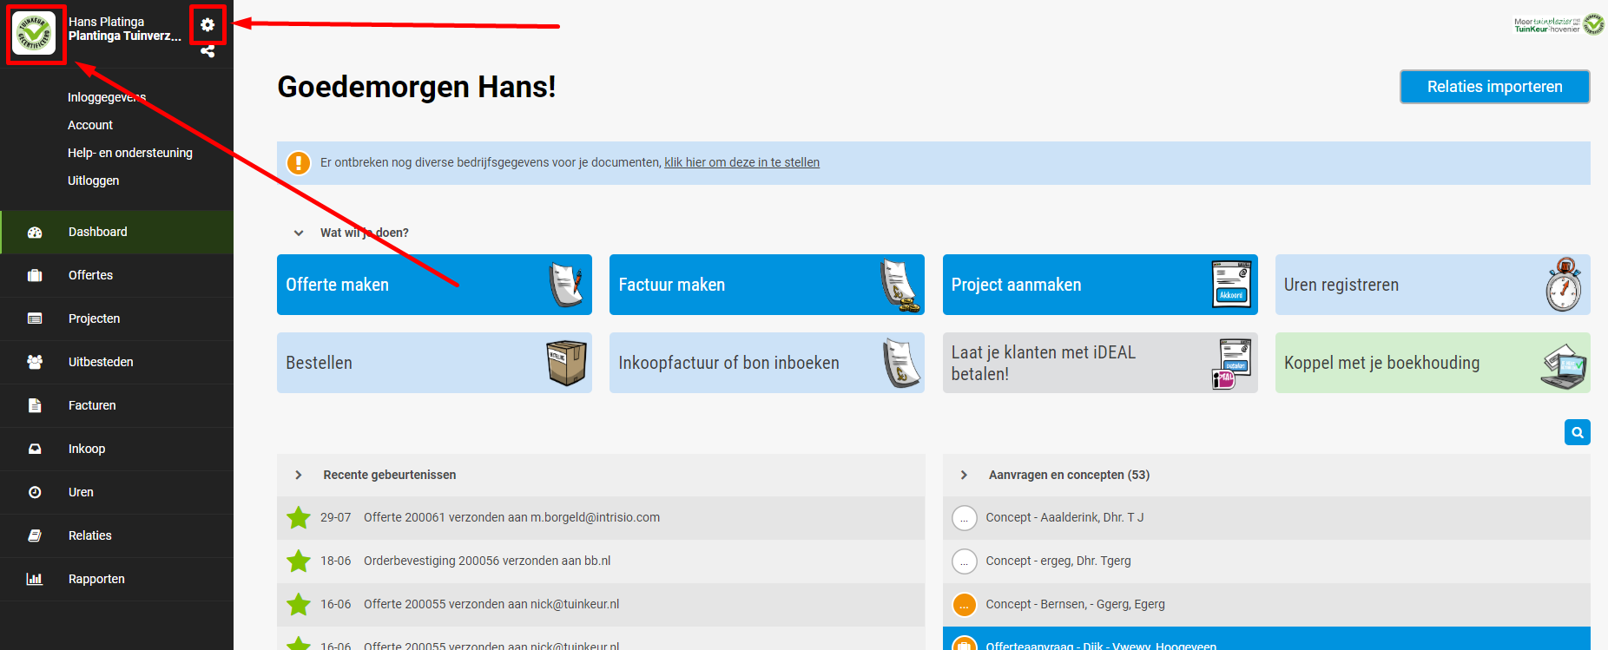

- Klik op drop down menu en selecteer “Calculatie”.

- Klik nu rechtsboven op “Soort werkzaamheden” en selecteer “Werkschema’s”
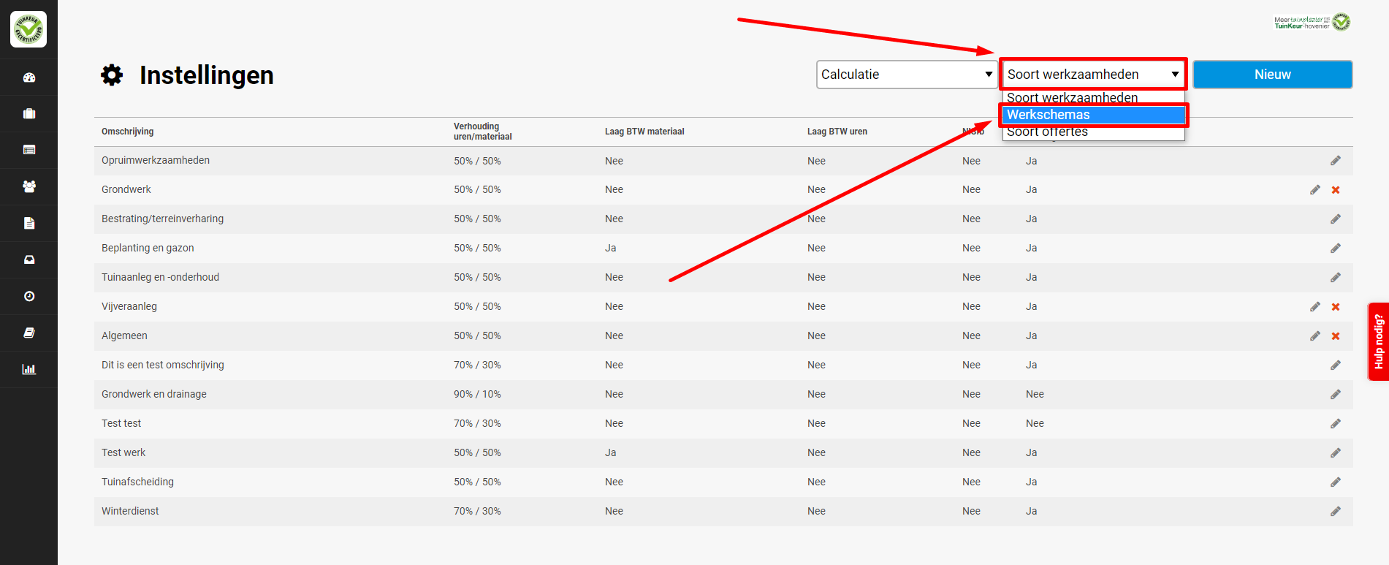

- Selecteer werkzaamheid. 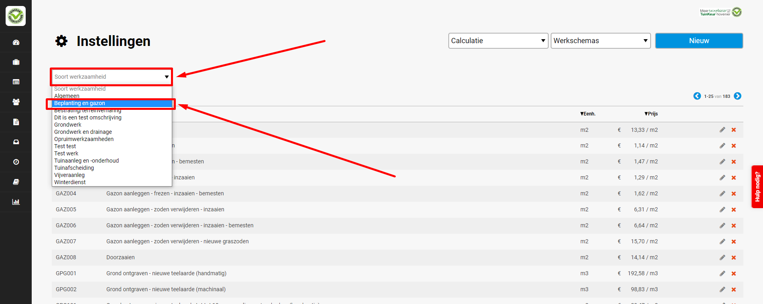

- Klik nu op het plusje achter het drop down menu waarin “Kies werkschema groep” staat.
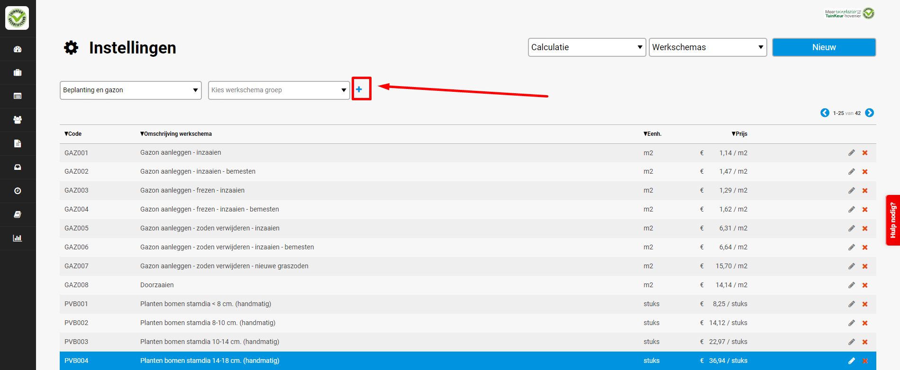

- Vul “Code” en omschrijving in en klik op “Opslaan en sluiten”.
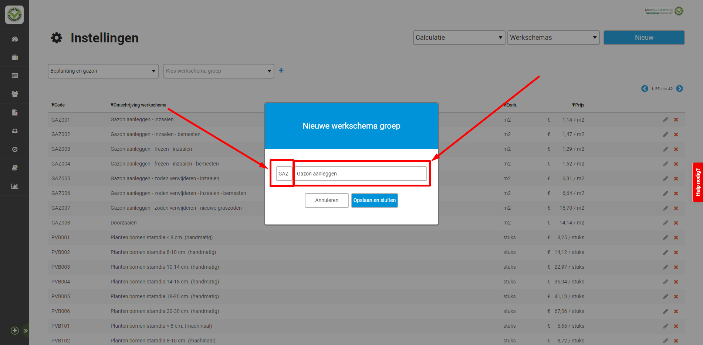

Eigen werkschema groep wijzigen
- Klik op logo en op tandwiel.

- Klik op drop down menu en selecteer “Calculatie”.

- Klik nu rechtsboven op “Soort werkzaamheden” en selecteer “Werkschema’s”

- Selecteer werkzaamheid.

- Selecteer werkschema groep en klik op potloodje.
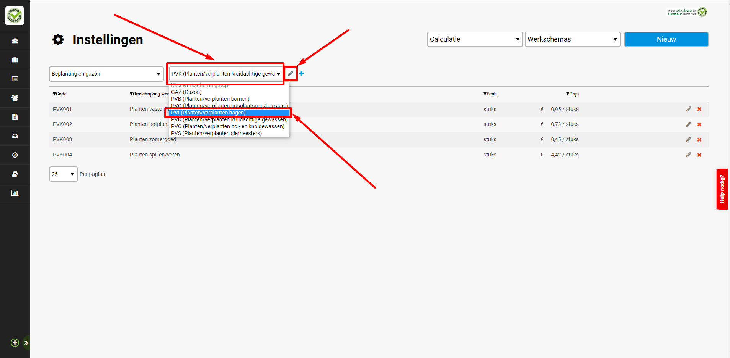

- Pas code en omschrijving aan en klik op opslaan en sluiten.
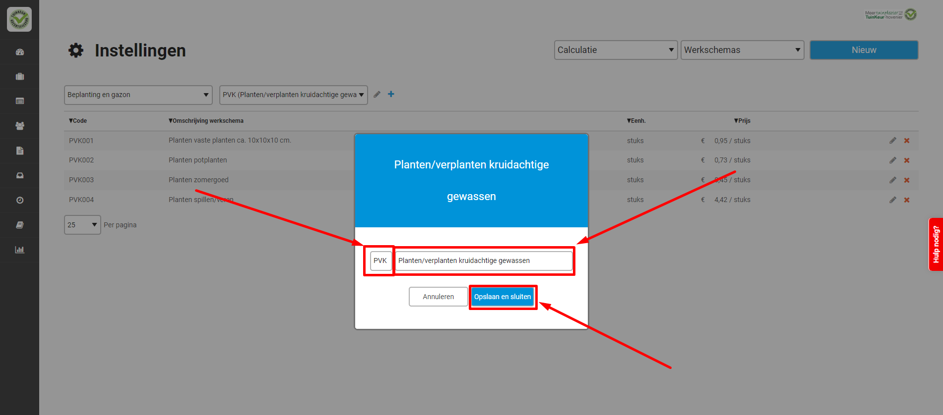

Eigen werkschema groep verwijderen
- Klik op logo en op tandwiel.

- Klik op drop down menu en selecteer “Calculatie”.

- Klik nu rechtsboven op “Soort werkzaamheden” en selecteer “Werkschema’s”

- Selecteer werkzaamheid.

- Selecteer werkschema groep en klik op kruisje.
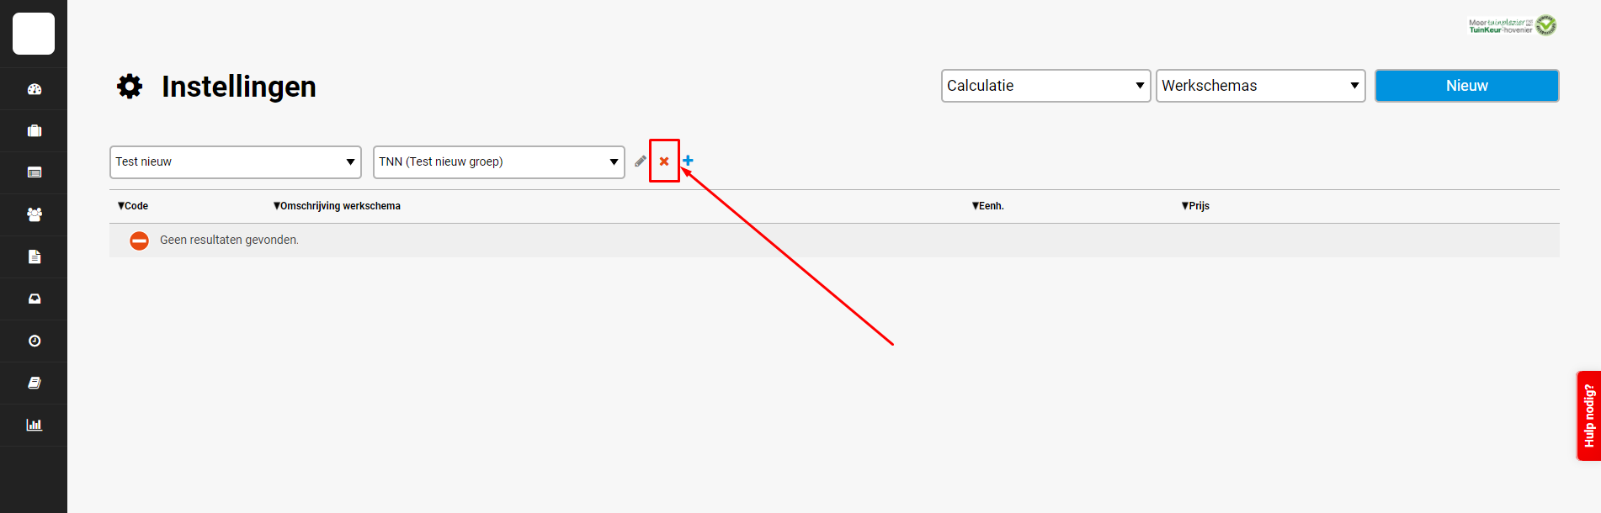

LET OP! Wanneer een werkschema groep niet leeg is, kun je deze niet verwijderen. Je moet dan eerst alle werkpakketten binnen de te verwijderen groep verwijderen. Zie hiervoor de handleiding “Werkpakketten”.

